Fabricage technieken keuze Kinderstoel
Gemaakt door: Jasper Scheffers Klas: mtd2a4
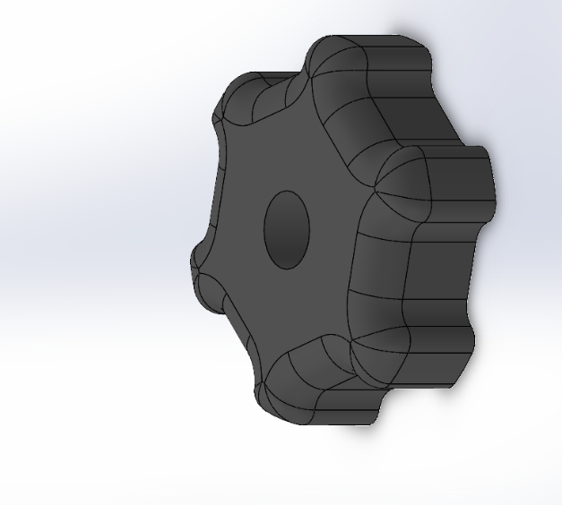
1: Beschrijving onderdeel: dit is een draaiknop voor mijn kinderstoel. De kinderstoel die ik ga maken is een kinderstoel die je kan verschuiven. Om de kinderstoel vast te kunnen zetten heb ik daar een draaiknop voor bedacht.

2: In welke aantallen word de kinderstoel gemaakt?
Antwoord: de kinderstoel word geproduceerd in aantallen van 10.000 tot 100.000
3: kies 2 geschikte en 1 ongeschikte fabricage techniek.
Spuitgieten, , 3d printen en vacuümvormen
4: spuitgieten is bedoelt voor grote aantallen. En voor 100.000 producten is puitgieten een goede optie.
Matrijskosten: bij spuitgieten zijn de matrijskosten heel erg hoog. De kosten beginnen ongeveer bij de 3.000 euro.
Is er nabewerking nodig: misschien het weghalen van het overblijfsel waar het materiaal vandaan komt, maar eigenlijk niks
Wat is de cyclus tijd: bij spuitgieten ga je kijken naar secondes. Dus een erg korte tijd.
Is het arbeidsintensief?: nee helemaal niet. De machine doet al het werk
In welke hoofgroep valt deze?: oervormen
Vormvrijheid in deze techniek: de vorm vrijheid is beperkt aangezien je wel het product uit de matrijs moet kunnen halen.
Nauwkeurigheid: de nauwkeurigheid bij spuitgieten is heel erg hoog
Vacuümvormen:
Met deze techniek kan je veel producten maken en is dus geschikt voor seriegrote van 1 tot meer dan 10.000 producten.
Matrijskosten: Dit hangt af van hoeveel producten je maakt, stel je maakt maar 1 product kan je een goedkope mal gebruiken, maar voor meer dan 10.000 producten moet je wel echt een stalen mal gebruiken om slijtage te voorkomen. En kunnen dus best duur zijn voor BV 1000 euro
Nabewerking: eigenlijk altijd wel. Het product moet BV worden geponst worden door een andere machine.
Cyclus tijd: 30 seconde tot 5 minuten
Arbeidsintensief: er hoeft niet perse veel nabewerking worden gedaan door mensen. Je kan BV de producten er uit stansen door een stans machine. Maar als iets moet worden geassembleerd omdat het anders niet hat kunnen worden gemaakt moet er iemand wel aan werken.
In welke hoofgroep valt deze: omvormen
Vormvrijheid: je bent bij deze techniek beperkt aan het lossen van je producten je mag namelijk een naar binnen liggende hoek in je maal hebben anders komt je product er niet uit.
Nauwkeurigheid: gemiddeld, je kan namelijk niet kleine letters in je ontwerp hebben omdat het warme plastic daar niet kan komen.

3d printen:
Voor deze techniek kan je best wel veel producten maken, alleen zal je daar meerdere printers voor moeten hebben en is het dus niet handig om 100.000 producten te maken door ze te printen.
Matrijskosten: er zijn geen matrijs kosten bij 3d printen
Is er nabewerking nodig: als je het product glad wilt hebben zal je dat wel moeten doen. Ook als er support in het product nodig is zou je die er handmatig vanaf moeten halen.
Wat is de cyclus tijd: hangt af van de print. Bij mijn product zal de cyclus tijd met een infil van 20% 5 uur en 34 minuten duren dat is wel erg lang voor 1 onderdeel.
Is het arbeidsintensief?: ja best wel. Je moet de printer klaar maken voor gebruik. Aan het einde moet je de print van het bed pakken en nawerken.
In welke hoofgroep valt deze: oervormen

Vormvrijheid: bij 3d printen is dat heel erg hoog aangezien je overal support aan kan geven en dus hele ingewikkelde vormen kan maken
Nauwkeurigheid: de nauwkeurigheid is bij meeste printers rond de 0,2 mm dus een best hoge nauwkeurigheid.
5:
Conclusie: ik zou kiezen voor spuitgieten omdat dat de techniek die het snelste is, het mist arbeidsintensief en het heeft een hoge nauwkeurigheid. Ik zou voor vacuümvormen kunnen kiezen, maar dan zou ik het product uit 2 verschillende delen moeten maken en is er nog nodige afwerking nodig van mensen of machine. En zou het dus veel duurder zijn. Ook omdat hoe meer onderdelen je product hoe meer kosten je maakt.

Product nummer 2

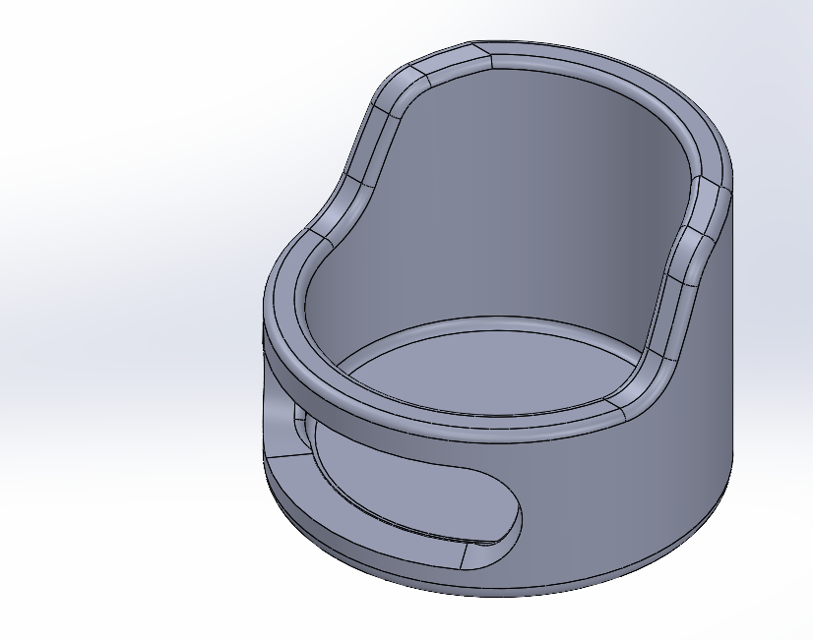
1:beschrijving onderdeel: dit is het zitje van mijn kinderstoel en is bedoelt om het kind in te laten zitten. de functies van het zitje is dat het kind aan tafel kan zitten. Dat het kind een rugleuning heeft en een tafelblad kan gebruiken (die zit er bij inbegrepen)

2: in welke aantallen word het gemaakt? Het kinderzitje word in 10.000 tot 100.000 aantallen gemaakt.

3: Welke fabricage technieken ga ik gebruiken voor dit onderdeel?: Spuitgieten, rotatie gieten en lazer snijden
4:
spuitgieten is bedoelt voor grote aantallen. En voor 100.000 producten is puitgieten een goede optie.
Matrijskosten: bij spuitgieten zijn de matrijskosten heel erg hoog. De kosten beginnen ongeveer bij de 3.000 euro.
Is er nabewerking nodig: misschien het weghalen van het overblijfsel waar het materiaal vandaan komt, maar eigenlijk niks
Wat is de cyclus tijd: bij spuitgieten ga je kijken naar secondes. Dus een erg korte tijd.
Is het arbeidsintensief?: nee helemaal niet. De machine doet al het werk
In welke hoofgroep valt deze?: oervormen
Vormvrijheid in deze techniek: de vorm vrijheid is beperkt aangezien je wel het product uit de matrijs moet kunnen halen.
Nauwkeurigheid: de nauwkeurigheid bij spuitgieten is heel erg hoog

Rotatie gieten:
Productie aantal: rotatie gieten word tussen de 1 en de 10.000 producten gebruikt.
Matrijskosten: de kosten bij rotatie gieten van de matrijs liggen tussen de 1.000 en de 10.000 euro per matrijs
Is er nabewerking nodig?: Ja er is eigenlijk altijd nabewerking voor nodig om BV de naad weg te halen.
Wat is de cyclus tijd: tussen 30 minuten en 1 uur. Dus een lange tijd om 1 product te maken.
Is het arbeidsintensief?: ja het is erg arbeidsintensief. Het poeder moet per product worden gegoten, het product moet er handmatig uit worden gehaald. Bijna alles is handmatig.
Bij welke hoofdgroep valt deze onder?: oervormen
Vormvrijheid in deze techniek: je bent beperkt aan ongelijke wantdiktes en je kan niet scherpe randen gebruiken in je ontwerp ook heb je een matrijs en je wilt daar altijd dat je je product kan lossen dus daar ben je ook beperkt aan.
Nauwkeurigheid: rotatie gieten heeft een lage nauwkeurigheid vergeleken met spuitgieten of andere productie technieken.
Lazer snijden:
Productie aantal: je kan met een grote lazersnijder best veel en efficiënt producten snijden. Dus rond de 1 en de 10.000 producten denk ik.
Matrijskosten: lasersnijden heeft geen matrijs en dus ook geen kosten daar voor.
Is er nabewerking nodig?: misschien als je het product wilt schuren of glad wilt maken. of als je in mijn geval het product wilt buigen om een cirkel moet je die wel daar omheen buigen.
Wat is de cyclus tijd: lasersnijden is redelijke productietechniek om te gebruiken.
Arbeidsintensief?: bij lasersnijden is weinig arbeid nodig.
Hoofdgroep: scheiden en afnemen
Vormvrijheid van deze techniek: de vormvrijheid is beperkt in alle 3 de dimensies. Maar als je gaat kijken naar een vlakke plaat is de vormvrijheid erg hoog.
Nauwkeurigheid: bij de lasersnijder is de nauwkeurigheid erg hoog.

5:
Conclusie: ik zou voor rotatie gieten kiezen omdat je in mijn ontwerp niet scherpe randen heb in het ontwerp, ook bespaar je heel veel materiaal omdat het product hol is. Waarom ik niet voor spuitgieten kies is omdat je een gat hebt in de stoel en die kan de matrijs kosten erg verhogen. Ook valt lasersnijden af omdat ik mijn product van plastic ga maken. Maar stel ik zou het maken van Multi triplex maken zou ik wel voor de lasersnijder kunnen kiezen in dit geval.

Bankje
Voor het bankje zelf zal ik wat houten platen gebruiken van 5 cm dik. En aan de zijkant van de kinderstoel Multi triplex dat buigzaam is gebruiken. Dan word de bovenkant van de kinderstoel eerst 2 gleuven gemaakt waar de kinderstoel zelf door kan glijden. Dan worden de zijkanten nog afgerond door die er vanaf te zagen. Nadat alle onderdelen in vorm zijn gezagen worden ze nog vastgelijmd en als het nodig is schroeven in het hout geboord en die worden dan ook weggewerkt.
Zitting: waar de mensen op komen te zitten is een kussentje die op het bankje zit. als ze later de kinderstoel niet meer nodig hebben kunnen ze nog altijd het latje dat er dan word inbegrepen er tussen leggen om een geleidelijk vlak te maken en dat er niks meer tussen kan vallen.
1: Beschrijving onderdeel: dit is een draaiknop voor mijn kinderstoel. De kinderstoel die ik ga maken is een kinderstoel die je kan verschuiven. Om de kinderstoel vast te kunnen zetten heb ik daar een draaiknop voor bedacht.

2: In welke aantallen word de kinderstoel gemaakt?
Antwoord: de kinderstoel word geproduceerd in aantallen van 10.000 tot 100.000

3: Welke materialen zijn geschikt voor het maken van een draaiknop?
PE, PP en titanium
4: Functionele eigenhappen: Voor deze knop zou ik PE kunnen kiezen. Waarom kies ik hier voor? Dat zal ik je haarfijn uitleggen. PE is een goedkope kunststof en kan dus goedkoop worden ingekocht. Ook is PE slijtvast en zal dus niet veel na vele keren draaien aan de draaiknop beschadigen. De dichtheid van PE is 0,91 tot 0,94 g/cm³, de gebruikstemperatuur is -40 graden en bij de 130 graden gaat het smelten. De e-modulus van PE zijn 0.565 - 1.50 GPa. Ook is het goed te recyclen en zal het dus een nieuw leven krijgen.

Mechanische eigenschappen: het is matig te lijmen, het is goed te lassen, het is goed te thermovormen, het is matig te lakken.

Functionele eigenschappen: Ook zou ik voor PP kunnen kiezen. De eigenschappen van PP zijn dat de kunststof een gebruikstemperatuur van 0 tot 100 graden heeft. Ook is het een erg goedkope kunststof om te gebruiken, de elasticiteit modulus zijn erg laag waardoor het flexibel is (1325 MPa). De massa van PP is Mass: 0,895 - 0,92 g//cm3, de UV bestendigheid is erg laag. Maar dat maakt niet uit want je zult mijn kinderstoel niet buiten gebruiken dus dat maakt niet uit. ook is Plastic bestand tegen corrosie en zal het niet roesten. Ook kan je PP goed recyclen en zal het materiaal dus een nieuw leven krijgen

Mechanische eigenschappen: PP is een thermoplast en kan je het dus vervormen door het te verwarmen. Deze kunststof is slecht te lijmen maar goed te lassen.
Functionele eigenschappen : Ook zou ik voor titanium kunnen kiezen. Titanium heeft een dichtheid van 4,506 g/cm³, ook is het erg hittebestendig. Het heeft namelijk een smeltpunt van Smeltpunt 1.668 °C. De prijs van titanium is erg duur. Het kost 4 keer de Kilo prijs van messing en het is 10 keer zo duur als T-3 aluminium. De E-modulus van titanium is 105 - 120 GPA en het materiaal is corrosie bestendig en dus een edel materiaal. De sterkte van titanium is even groot als dat van staal maar toch is titanium 60% lichter dan staal. Ook is titanium niet giftig voor mensen en kan dus als prostaat worden gebruikt.
Mechanische eigenschappen: je kan titanium buigen, ook kan het redelijk makkelijk worden gelast en titanium is een erg goed materiaal om te verspanen.
5: als uiteindelijk materiaal zal ik voor PP kiezen. Dit is omdat PP een hoger slijtvast materiaal is en ik niet snel krassen op de knop wil hebben. ook is het makkelijk te thermovormen en dus makkelijk voor grote aantallen in productie. Titanium is afgevallen omdat het een veel te duur materiaal is en veel te moeilijk te maken in de vorm die ik wil.
1:beschrijving onderdeel: dit is het zitje van mijn kinderstoel en is bedoelt om het kind in te laten zitten. de functies van het zitje is dat het kind aan tafel kan zitten. Dat het kind een rugleuning heeft en een tafelblad kan gebruiken (die zit er bij inbegrepen)

2: in welke aantallen word het gemaakt? Het kinderzitje word in 10.000 tot 100.000 aantallen gemaakt.

3: welke materialen zijn geschikt voor het maken van dit kinderzitje?
Je zou PP kunnen gebruiken, buigtriplex of karton.

4: Functionele eigenschappen PP:
De eigenschappen van PP zijn dat de kunststof een gebruikstemperatuur van 0 tot 100 graden heeft. Ook is het een erg goedkope kunststof om te gebruiken, de elasticiteit modulus zijn erg laag waardoor het flexibel is (1325 MPa). De massa van PP is Mass: 0,895 - 0,92 g//cm3, de UV bestendigheid is erg laag. Maar dat maakt niet uit want je zult mijn kinderstoel niet buiten gebruiken dus dat maakt niet uit. ook is Plastic bestand tegen corrosie en zal het niet roesten. Ook kan je PP goed recyclen en zal het materiaal dus een nieuw leven krijgen

Mechanische eigenschappen: PP is een thermoplast en kan je het dus vervormen door het te verwarmen. Deze kunststof is slecht te lijmen maar goed te lassen.
Functionele eigenschappen buigtriplex:
Buigtriplex is een erg buigzaam materiaal. Het soortelijk gewicht van multiplex is afhankelijk van de gebruikte houtsoort en de dikte van de plaat, maar er kan uitgegaan worden van een gemiddeld soortelijk gewicht van 700/800 Kg/m3. Ook is Multi triplex brandbaar en kan het water in zich opnemen. Je kan het redelijk makkelijk lakken en is niet te thermovormen.
Mechanische eigenschappen
: je kan Multi triplex lezer snijden, ook kan je het zagen en boren alleen bij zagen als je het materiaal moeten klemmen anders gaat het wiebelen. Je kan het makkelijk buigen maar niet plastisch. Je kan Multi triplex makkelijk lijmen maar is niet te lassen.
Functionele eigenschappen karton:
Karton heeft een dichtheid van 30-90 kg/m3 karton kan niet goed tegen water dan word het helemaal slap. Ook is karton snel te buigen en is niet te thermovormen omdat als je het zal verwarmen het in de fik vliegt.
Mechanische eigenschappen karton:
karton kan je makkelijk snijden met BV een stanleymes. Ook kan je het snijden met de lazer snijder. Je kan het makkelijk buigen maar zal deels terug buigen. Het is niet te solderen of te lassen. Je kan er wel op schilderen of verf op spuiten.

5: als keuze voor het kinderzitje zal ik PP kiezen. Dit omdat je heel veel van dit onderdeel moet maken. en als je PP kiest kan je het thermovormen in een machine. Ook is het een goedkoop materiaal en redelijk slijtvast. Multi triplex zou te veel geld kosten om te maken omdat stel je gaat het triplex lasersnijden en dan assembleren op de onderkant van de stoel gaat daar veel man uur in en dat is erg duur. Vooral voor zoveel producten. En karton zal veel te snel kapot gaan door het kind.

